Cómo instalar Power BI en Windows (2025)
Requisitos
- Windows 10 o 11 (64 bits)
- 4 GB RAM mínimo
- 2 GB libres en disco
- Conexión a Internet

Paso 1: Entrar a la página oficial
Ir al enlace oficial:
https://www.microsoft.com/store/productId/9NTXR16HNW1T
O puedes buscar en Google: “Power BI Desktop Microsoft Store”
Paso 2: Instalar Power BI Desktop
- Haz clic en Get o Obtener.
- La Microsoft Store abrirá Power BI Desktop.
- Presiona Instalar.
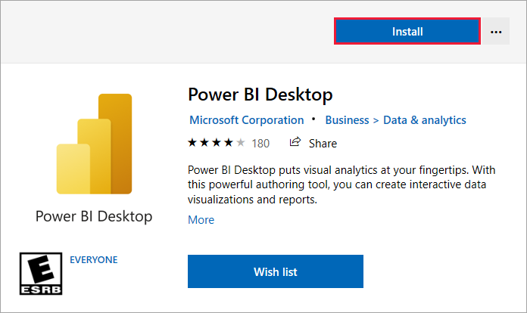

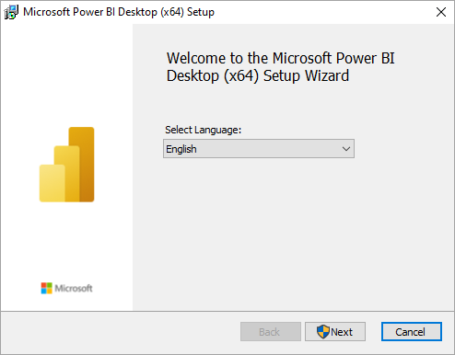
Paso 3: Abrir la aplicación
- Buscar en el menú de Windows: Power BI Desktop
- Hacer clic en Abrir
Paso 4: Iniciar sesión (opcional pero recomendable)
Al abrir por primera vez:
- Inicia sesión con tu correo de Microsoft / Institucional
- Acepta permisos necesarios

¿Cómo saber si se instaló correctamente?
Debes ver una ventana así:
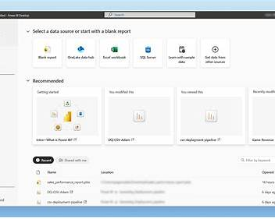
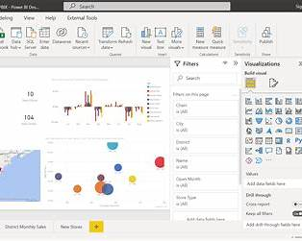

MANUAL 2: Cómo instalar Power BI en Mac usando Parallels + Windows 11 (2025)
Este es el método oficial porque Power BI Desktop no existe para macOS.
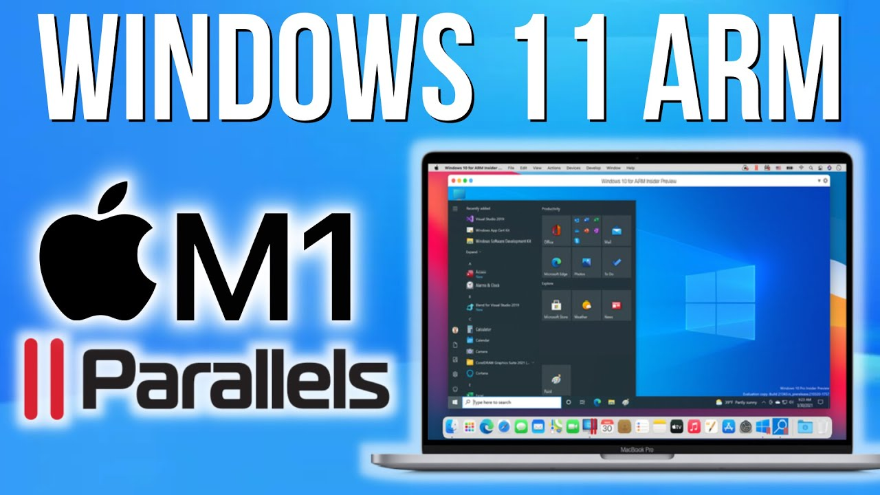

Requisitos
Para la Mac:
- macOS Ventura / Sonoma
- Procesador M1, M2 o M3
- 8 GB RAM mínimo (16 GB recomendado)
- 20–40 GB de espacio
Software necesario:
- Parallels Desktop
- Windows 11 ARM (se instala automáticamente con Parallels)

Paso 1: Descargar Parallels Desktop
Ir al sitio oficial:
https://www.parallels.com/products/desktop/
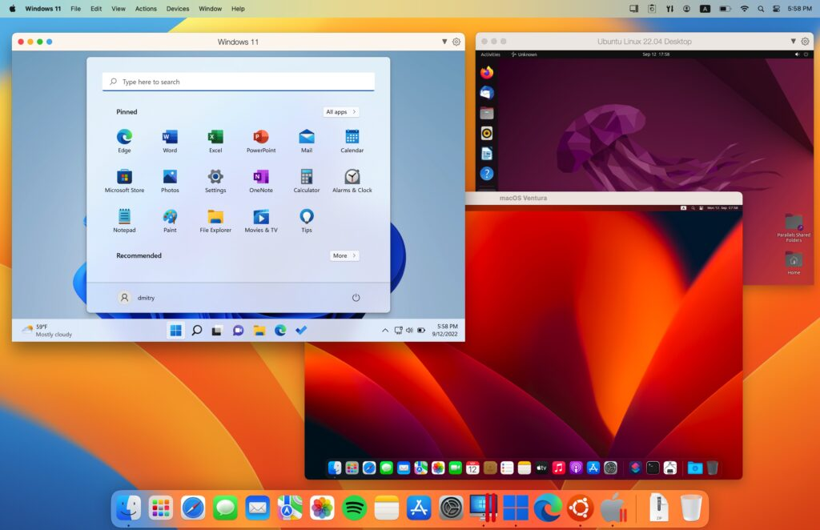

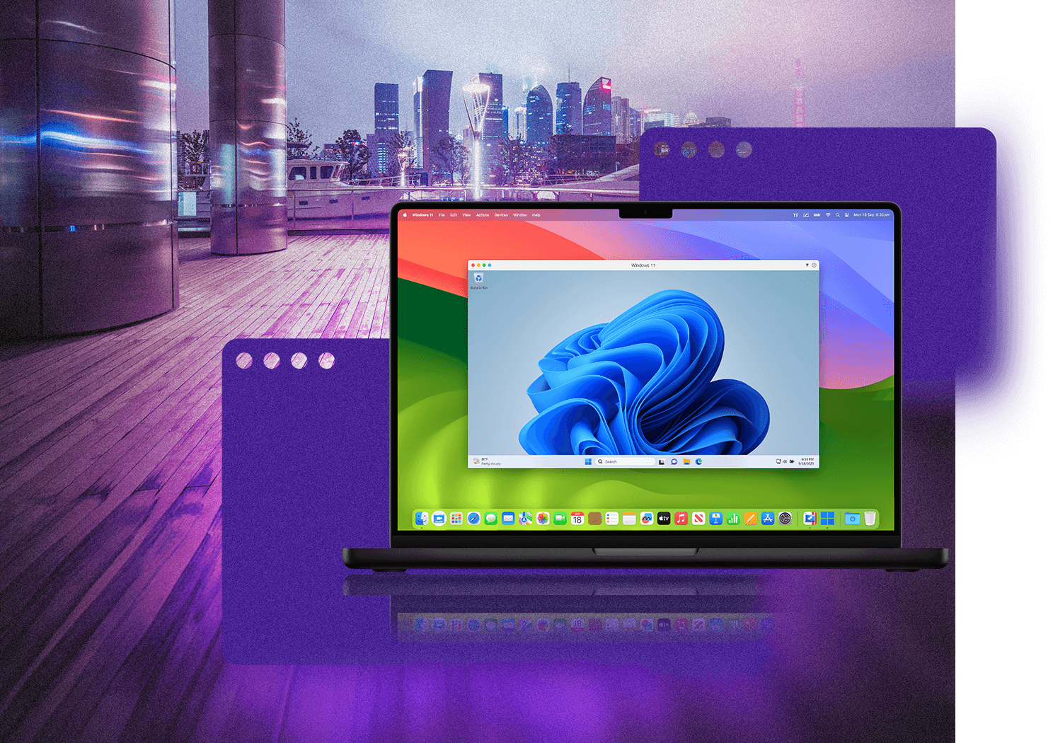
Presionar Download Free Trial o Buy Now.

Paso 2: Instalar Parallels
- Abrir el archivo .dmg
- Arrastrar Parallels a la carpeta “Applications”.
- Abrir Parallels e iniciar instalación.
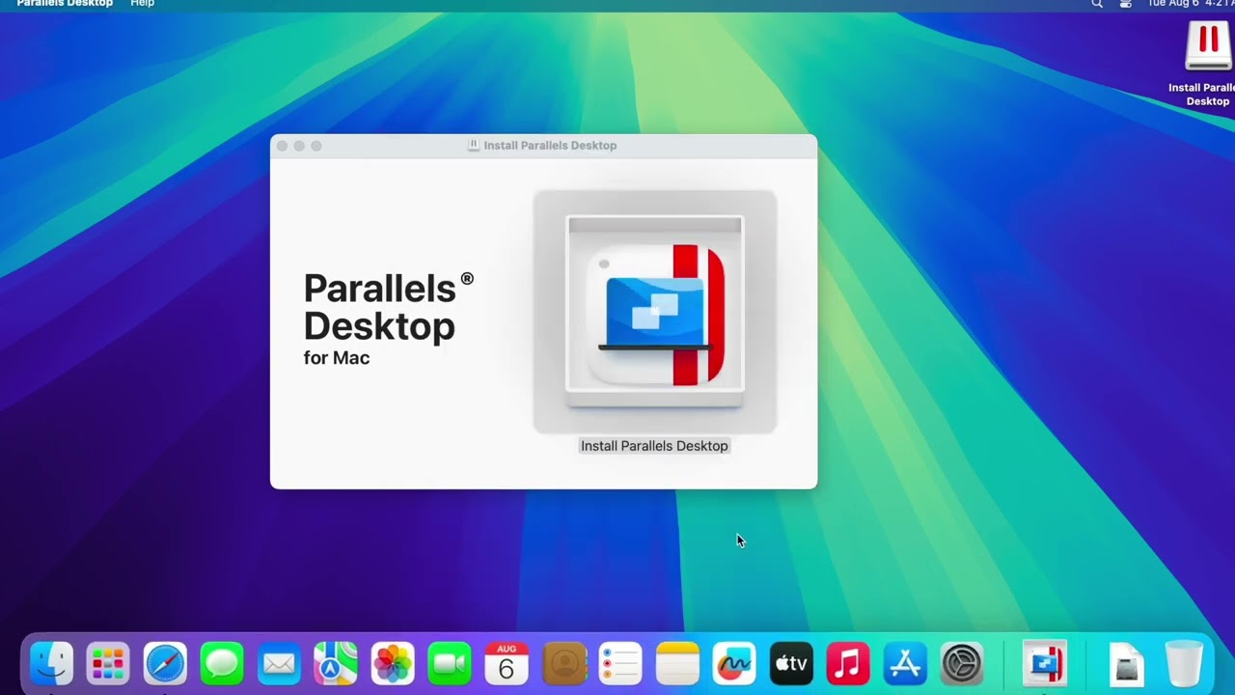

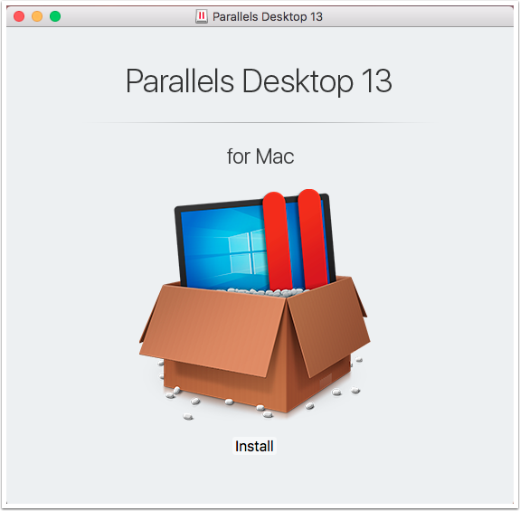
Paso 3: Instalar Windows 11 ARM automáticamente
Cuando Parallels se abre:
- Te mostrará una pantalla “Install Windows 11”
- Haz clic en Install Windows
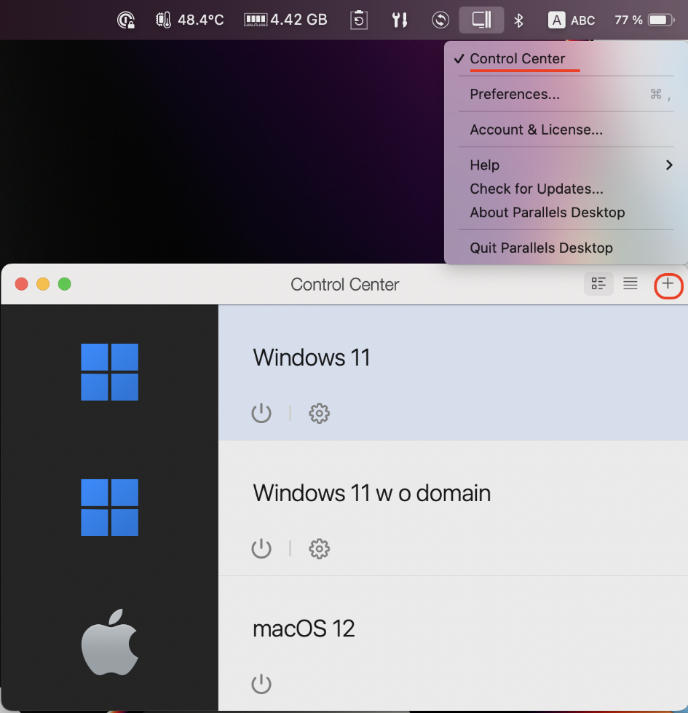
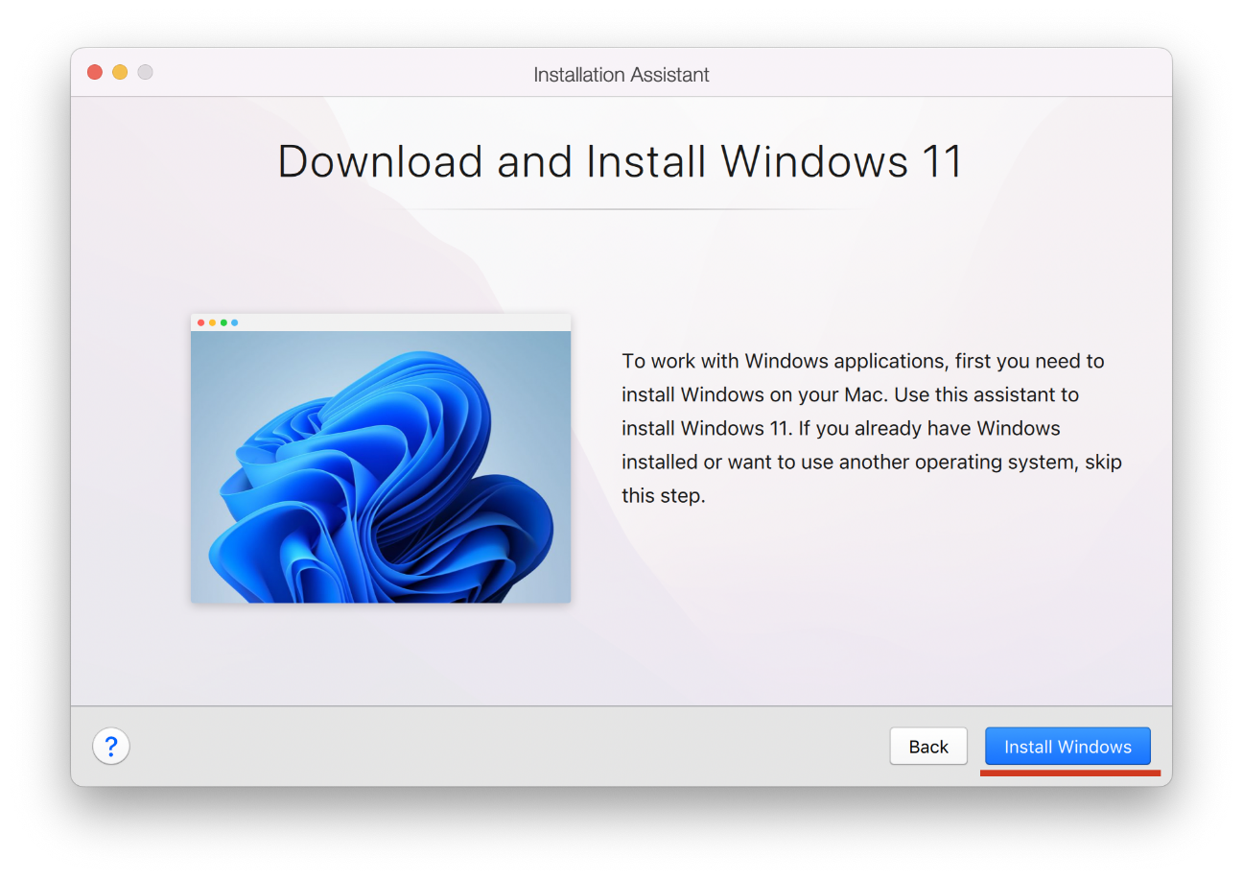
Paso 4: Configurar Windows 11
- Elegir idioma → Español / English
- Conectarse a Internet
- Crear un usuario
- Llegar al escritorio de Windows 11
Listo, ya tienes Windows funcionando dentro de tu Mac.
Paso 5: Instalar Power BI Desktop en Windows (desde tu Mac)
Ahora dentro de Windows:
- Abre Microsoft Store
- Busca Power BI Desktop
- Haz clic en Instalar
https://www.microsoft.com/store/productId/9NTXR16HNW1T

